**Лабораторна робота №11**

**Вирішення задач оптимізації функцій, що не дифереціюються**

Мета: набуття теоретичних знань та практичних навичок розв’язку задач оптимізації, що не підлягають диференціюванню.

**Завдання**

1. Знайти мінімальне значення функції методом поокоординатного спуску.
2. Знайти мінімальне значення функції методом Хука-Дживса.

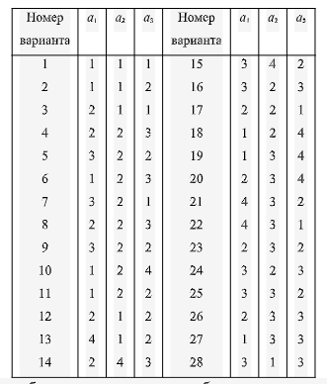

**Короткі теоретичні відомості**

***Метод покоордінатного спуску.***

У методі покоордінатного спуску (метод Гаусса-Зейделя) напрямок руху до екстремуму вибирається по черзі вздовж кожної з координатних осей керованих параметрів. Припустимо, що здійснюється пошук мінімуму.

Алгоритм:

1. З вибраної початкової точки пошуку виконується пробний крок у позитивному напрямку однієї з координатних осей (зазвичай вздовж осі першого керованого параметра). Якщо , то цей напрям приймається для здійснення подальшого покрокового пошуку екстремуму 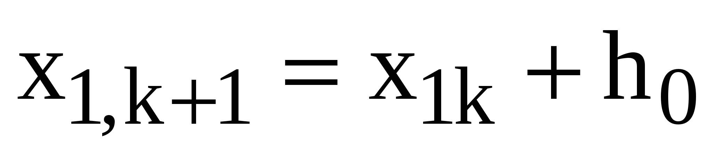. В іншому випадку рух здійснюється в негативному напрямку.
2. Рух в обраному напрямку зміни виконується до тих пір, поки цільова функція поліпшується 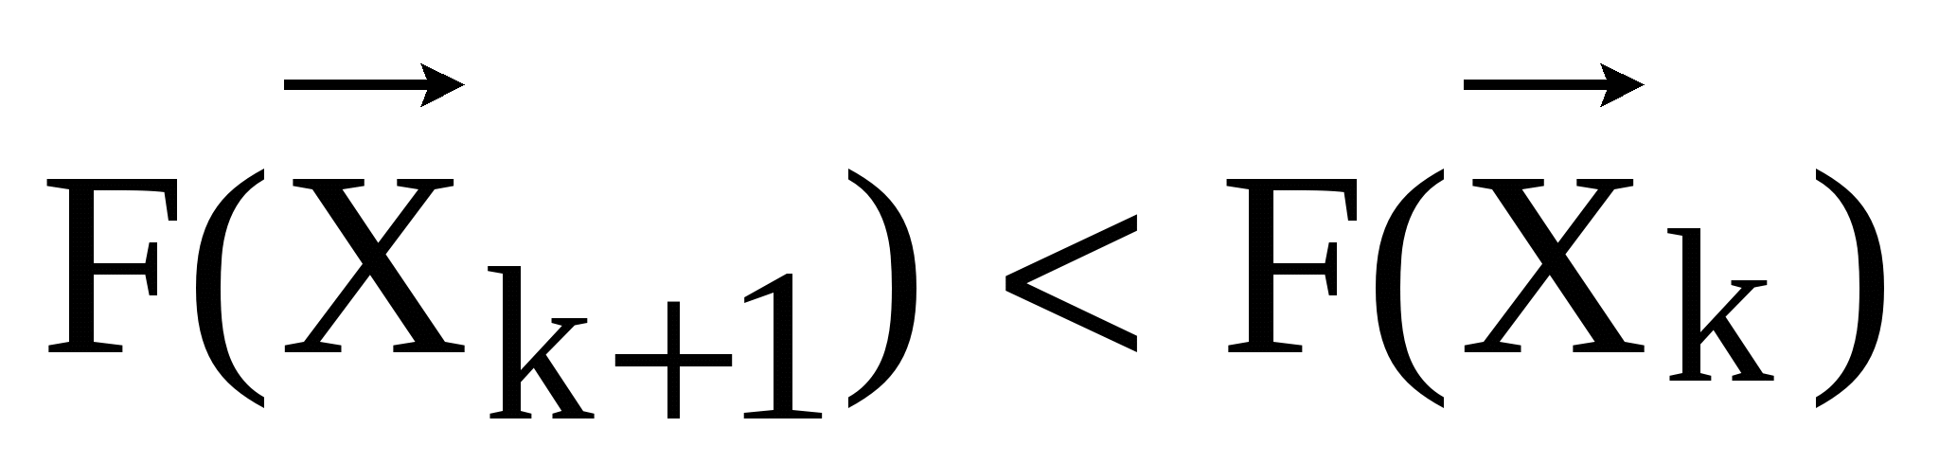.
3. При його порушенні повертаються в попередню точку і відбувається рух уздовж наступної координатної осі .
4. Після здійснення спусків уздовж осей всіх керованих параметрів завершується 1 цикл і організовується новий цикл.
5. Якщо на черговому циклі пошуку рух виявилося неможливим ні по одній осі, то зменшується крок пошуку. Умовою закінчення пошуку є ,  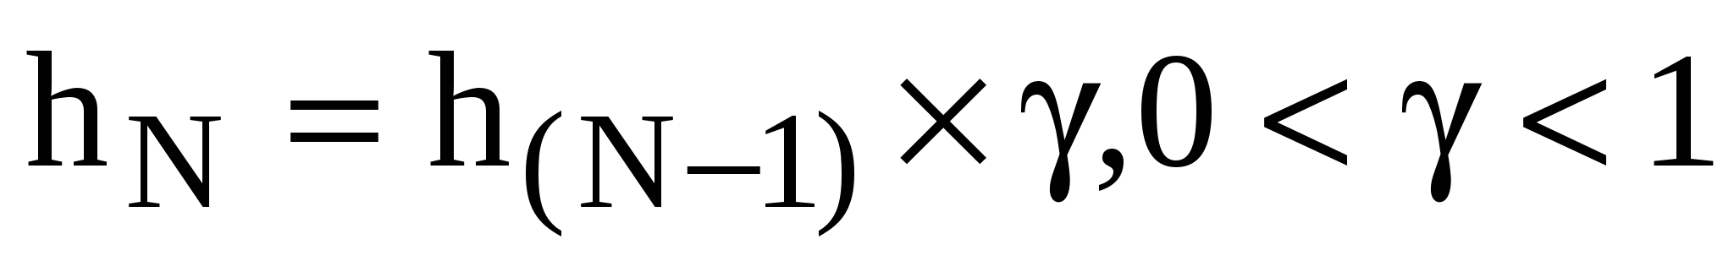. При його досягненні пошук припиняється, а отримана точка, що знаходиться в деякій малій околиці точки екстремуму, приймається в якості шуканої екстремальної точки.

Параметрами алгоритму є 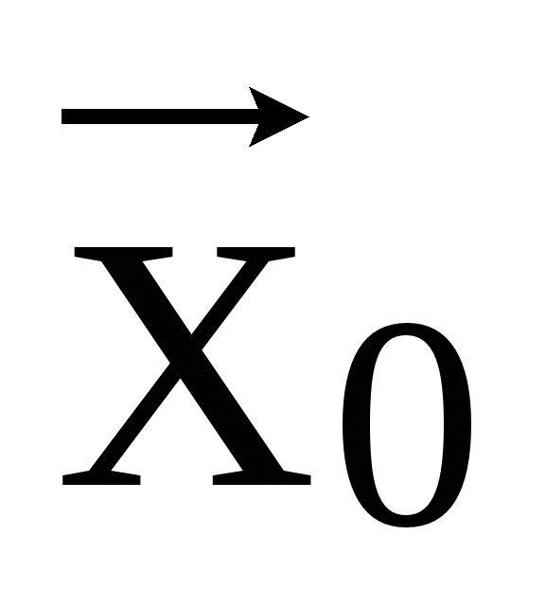; .

Алгоритм забезпечує збіжність до вирішення 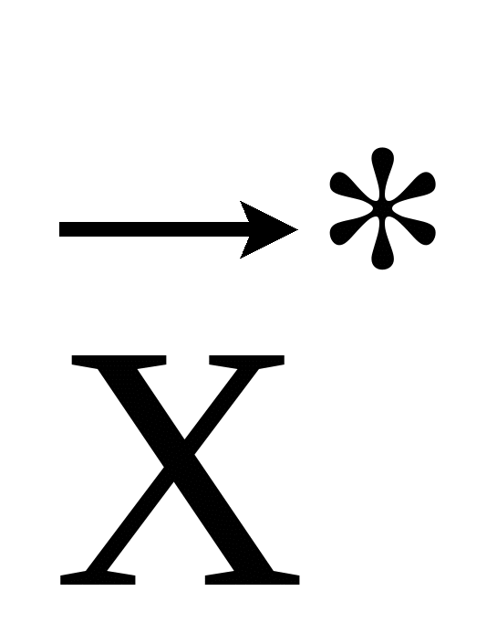 за кінцеве число ітерацій, якщо значення функції 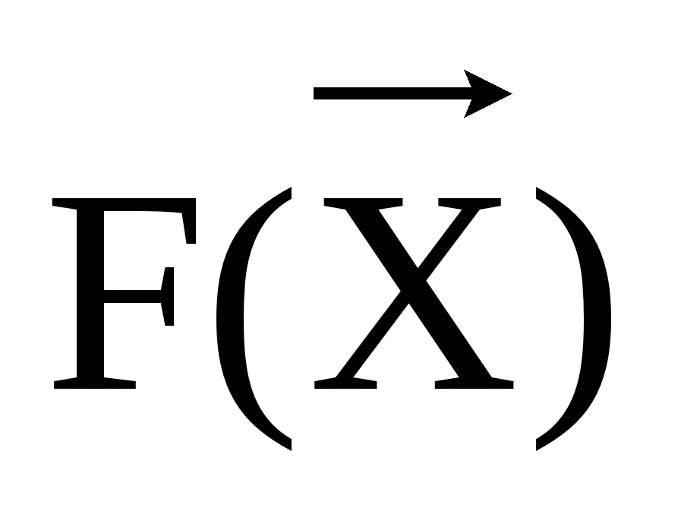по кожному параметру не залежить від значень інших параметрів (немає перехресних зв'язків керованих параметрів).

***Метод пошуку Хука-Дживса***

Метод Хука – Дживса перевизначений для пошуку мінімуму унімодальної функції (яка має один екстремум на даному відрізку) багатьох змінних при відсутності обмежень.

**Стратегія пошуку**

Метод являє собою комбінацію досліджуючого пошуку з циклічною зміною змінних і пришвидшуючого пошуку за зразком. Мета досліджуючого пошуку - виявлення локальної поведінки цільової функції і визначення напрямку її спадання. Ця інформація використовується при пошуку за зразком вздовж напрямку спадання цільової функції.

***Досліджуючий пошук*** починається з деякої початкової точки LaTeX: x_0, яку називають старим базисом. В якості множини напрямків пошуку вибирається множина координатних напрямків. Задається величина кроку, яка може бути різною для різних координатних напрямків. Фіксується перший координатний напрямок і робиться крок у сторону збільшення відповідної змінної. Якщо значення вихідної функції LaTeX: f (x) в пробній точці менше за значення функції у вихідній точці, то крок вважається вдалим. Інакше, з вихідної точки робиться крок в протилежному напрямку з подальшою перевіркою поведінки функції. Якщо і в цьому випадку не відбувається зменшення функції, то координата залишається незмінною і переходять до іншого напрямку (координати). Після перебору всіх координат досліджуючий пошук завершується. Якщо отримали значення функції, яке менше від початкового, то отримана точка стає точкою нового базису та проводять пошук за зразком. Якщо отримали значення функції, яке більше від початкового, то необхідно зменшити кроки і процедуру повторити. Досліджуючий пошук закінчується, коли кроки стають менші деякої величини.

***Пошук за зразком*** полягає в русі по напрямку від старого базису до нового. Величина прискорюючого кроку задається прискорюючим множником LaTeX: \lambda . Успіх пошуку за зразком визначається за допомогою досліджуючого пошуку з отриманої точки. Якщо значення функції в найкращій точці менше, ніж у точці попереднього базису, то пошук за зразком вдалий та найкраща точка стає точкою нового базису, в якій проводять новий пошук за зразком. В іншому випадку відбувається повернення в новий базис, де або триває досліджуючий пошук зі зменшеним кроком, або пошук закінчується, якщо всі кроки менші, ніж задана величина.

Позначимо через LaTeX: e_1, e_2,..., e_n координатні напрямки.

Зазначимо, що при пошуку за напрямом змінюється тільки змінна , а інші змінні залишаються зафіксованими.

***Алгоритм методу***

Крок 1. Задати початкову точку LaTeX: {{x}^{0}}, число LaTeX: \varepsilon  - для зупинки алгоритму, початкові значення приростів по координатним напрямкам LaTeX: \Delta _{1}^{0},\Delta _{2}^{0},...,\Delta _{n}^{0}\ge \varepsilon , прискорюючий множник LaTeX: \lambda \succ 0,i=1,k=0.

Крок 2. Провести досліджуючий пошук по вибраному координатному напрямку

Крок 3. Перевірити умови:

а) Якщо LaTeX: i<n, то поставити LaTeX: i=i+1 і перейти до кроку 2. (продовжити досліджуючий пошук по напрямкам, які залишилися)

б) Якщо LaTeX: i=n, перевірити успішність досліджуючого пошуку:

- якщо LaTeX: f({{X}^{k+1}})<f({{X}^{k}}), LaTeX: {{X}^{k+1}} стає точкою нового базису, перейти до кроку 4;

- якщо LaTeX: f({{X}^{k+1}})\ge f({{X}^{k}}), перейти до кроку 5.

Крок 4. Провести пошук за зразком:

LaTeX: {{X}^{zr}}={{X}^{k+1}}+\lambda ({{X}^{k+1}}-{{X}^{k}})

В точці LaTeX: {{X}^{zr}}провести досліджуючий пошук, в результаті якого отримується точка LaTeX: {{X}^{dp}}. Якщо LaTeX: {{X}^{dp}}\ne {{X}^{zr}} та значення функції в LaTeX: {{X}^{dp}} менше, ніж у точці попереднього базису LaTeX: {{X}^{k+1}}, то пошук за зразком вдалий та LaTeX: {{X}^{dp}} стає точкою нового базису , в якій проводять новий пошук за зразком. В іншому випадку відбувається повернення в попередній базис LaTeX: {{X}^{k+1}}. Перейти до кроку 5.

Крок 5. Перевірити умову завершення обрахунку:

а) Якщо всі LaTeX: {{\Delta }_{i}}<\varepsilon  то пошук закінчити LaTeX: {{X}^{*}}={{X}^{k}}.

б) Для тих і, для яких LaTeX: {{\Delta }_{i}}>\varepsilon , зменшити величину кроку і перейти до кроку

**Хід роботи**

1. Вирішимо задачу методом покоординатного спуску

Нехай значення коефіцієнту кроку для , а значення коефіцієнту зменшення кроку .

Розрахуємо значення цільової функції в початковій точці

1. Почнемо ітераційний процес рухом по осі по формулі

– отже необхідно рухатись в від’ємному напрямку осі Х

Почнемо ітераційний рух по осі по формулі

Отримуємо точку

1. Почнемо ітераційний процес рухом по осі відносно точки

Почнемо ітераційний рух по осі

Отримуємо точку

З аналітичної формули задання функції видно, що зменшення кроку руху функції не вплине на зменшення функції, тому можна дійти висновку, що точка – точка екстремуму.

1. Вирішимо задачу методом Хука-Дживса

Нехай значення коефіцієнту кроку для обох змінних, а значення прискорюючого множника . Задана точність обчислювань .

Розрахуємо значення цільової функції в початковій точці

1. Виконаємо досліджуючий пошук по формулі ,

Отримаємо точку

Виконаємо пошук за зразком по формулі

1. Виконаємо досліджуючий пошук відносно точки

Отримаємо точку

Виконаємо пошук за зразком:

1. Виконаємо досліджуючий пошук відносно точки

Виконаємо перевірку на кінець пошуку:

Зменшимо крок

1. Виконаємо досліджуючий пошук відносно точки з кроком

Аналізуючи аналітичний запис цільвої функції видно, що при зменшенні приросту значення цільвої функції не змешнується, то точка мінимуму .

**Висновок:** під час виконання лабораторної роботи, я набув теоретичних знань та практичних розв’язку задач оптимізації, що не підлягають диференціюванню.